Laboratory work report №2  
administration of local subsystems

Предварительная настройка оборудования Cisco

Выполнил: Леснухин Даниил Дмитриевич,  
НПИбд-02-22, 1132221553

Table of Contents

Список иллюстраций

# Цель работы

Получить основные навыки по начальному конфигурированию оборудования Cisco.

# Предварительные сведения

Некоторые особенности при работе с cisco IOS Command Line Interface (CLI): – вводимые в консоли команды воспринимаются как в полном, так и в сокращённом виде (например, для вывода содержания файла конфигурации оборудования можно использовать как show running-config, так и её сокращённую запись sh run); Tab – для дописывания сокращённой команды до полной формы используйте клавишу – для вывода списка возможных к исполнению команд и краткой информации по ним используйте знак вопроса – горячие клавиши: Ctrl + Ctrl + a —переместить курсор в начало строки; e —переместить курсор в конец строки; PgUp , Ctrl + PgDn — отвечают за навигацию по истории команд; w —удалить слово, расположенное до курсора; Ctrl + Ctrl + u —удалить строку; c —выйти из режима конфигурирования; Ctrl + z —применить текущую команду и выйти из режима конфигурирования;

# Последовательность выполнения работы

## Создадим новый проект Рис. 1

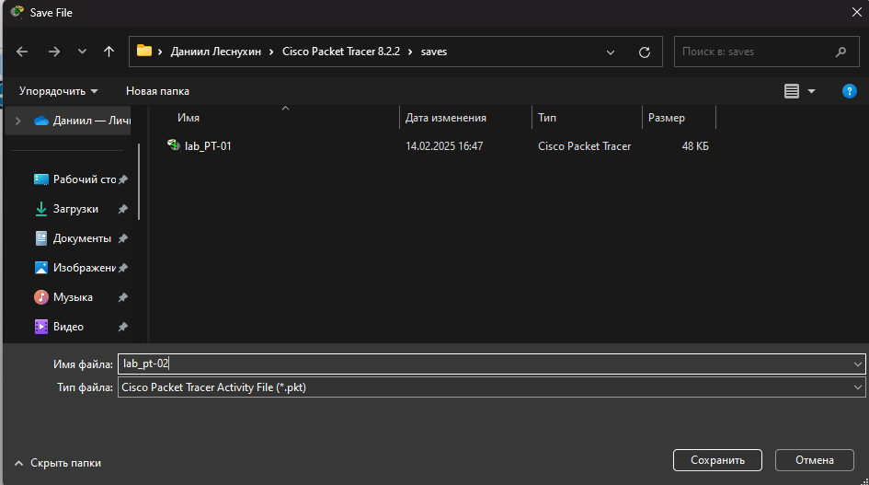

Создание нового проекта

## Разместим два оконченных устройства, коммутатор и маршрутизатор

В логической рабочей области Packet Tracer разместим коммутатор, маршрутизатор и 2 оконечных устройства типа PC, соединим один PC с маршрутизатором, другой PC — с коммутатором Рис. 2

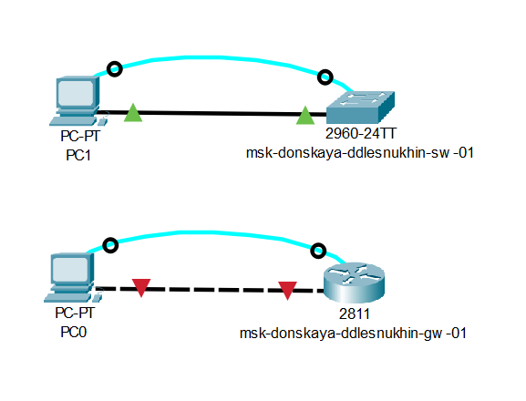

Организация рабочего пространства

## Настройка маршрутизатора

Далее нам необходимо настроить маршрутизатор в соответствии с заданием, благо код изначально был нам предоставлен, поэтому переходим в консоль и прописываем его. Рис. 3

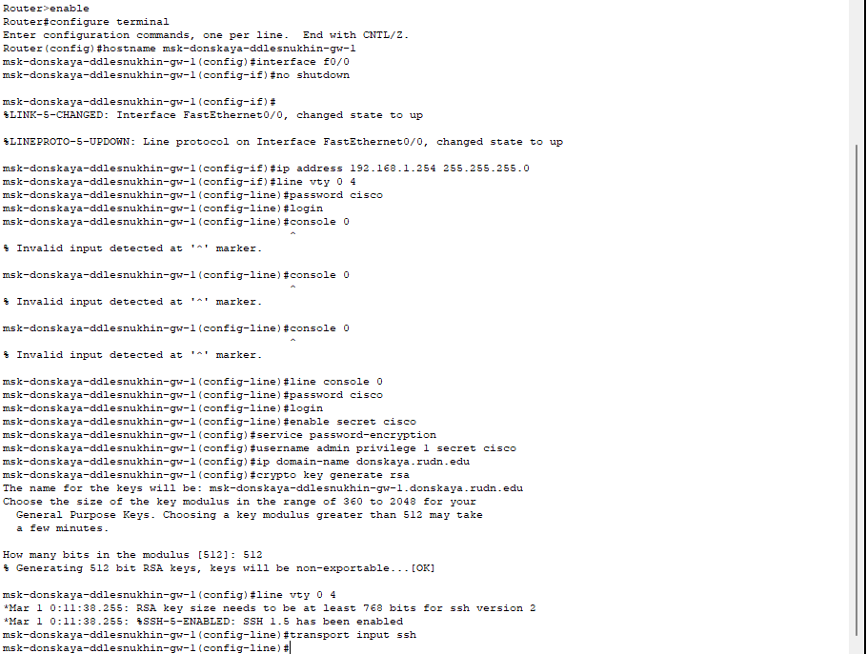

Настройка маршрутизатора

Данный код:

1. Настраивает маршрутизатор с именем msk-donskaya-ddlesnukhin-gw-1.
2. Активирует интерфейс FastEthernet 0/0 с IP-адресом.
3. Настраивает удалённый доступ через SSH (безопаснее, чем Telnet).
4. Устанавливает пароли для защиты.
5. Включает шифрование паролей.
6. Генерирует ключи RSA для работы SSH.

## Проведем настройку коммутатора

Далее нам необходимо настроить маршрутизатор в соответствии с заданием, благо код изначально был нам предоставлен, поэтому переходим в консоль и прописываем его. Рис. 4

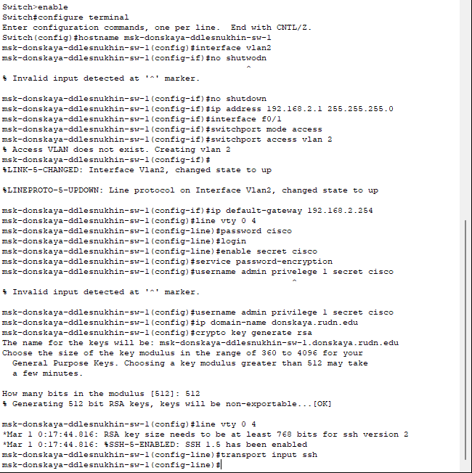

Настройка коммутатора

Этот код:

1. Настраивает логический интерфейс VLAN 2 с IP-адресом для управления.
2. Назначает порт f0/1 в VLAN 2.
3. Устанавливает шлюз по умолчанию для взаимодействия с другими сетями.
4. Включает удалённый доступ по SSH с безопасным паролем.
5. Шифрует пароли и генерирует RSA-ключи для защиты.

# Вывод

В ходе выполнения лабораторной работы, мы получили основные навыки по начальному конфигурированию оборудования Cisco.

# Ответы на контрольные вопросы

### 1. **Возможные способы подключения к сетевому оборудованию:**

* **Консольное подключение** (через консольный порт): используется для первичной настройки устройства с помощью консольного кабеля (обычно RJ45-to-DB9 или USB-to-RJ45).
* **Подключение по сети:**
  + Через протокол Telnet.
  + Через протокол SSH.
* **Веб-интерфейс:** доступен на устройствах с поддержкой GUI.
* **SNMP (Simple Network Management Protocol):** для мониторинга и базовой конфигурации.

### 2. **Тип сетевого кабеля для подключения оконечного устройства к маршрутизатору:**

**Прямой (прямой Ethernet-кабель, UTP Cat5/6)**.

* **Почему:** Маршрутизатор и оконечное устройство (например, ПК) используют разные пары для передачи и приёма данных, поэтому перекрёстное соединение внутри кабеля не требуется.

### 3. **Тип сетевого кабеля для подключения оконечного устройства к коммутатору:**

**Прямой Ethernet-кабель (UTP Cat5/6)**.

* **Почему:** Оконечное устройство и коммутатор используют разные пары для передачи и приёма данных. Коммутатор автоматически определяет правильную пару для передачи данных (автосогласование).

### 4. **Тип сетевого кабеля для подключения коммутатора к коммутатору:**

* **Прямой кабель:** если устройства поддерживают функцию Auto-MDIX (автоматическое согласование). Большинство современных коммутаторов поддерживают Auto-MDIX.
* **Перекрёстный кабель (crossover):** если функция Auto-MDIX отсутствует.
* **Почему:** Для связи между двумя коммутаторами требуется перекрёстное соединение (одна пара передаёт данные с одного коммутатора на пару приёма другого).

### 5. **Возможные способы настройки доступа по паролю:**

* **Консольный доступ:**
  + Настраивается через команды:
* line console 0  
   password <пароль>  
   login

Удалённый доступ (VTY): через Telnet или SSH.

* Настраивается через команды:

line vty 0 4  
password <пароль>  
login

Пароль привилегированного режима (enable):

* Настраивается через команду ``` enable secret

### 6. **Возможные способы настройки удалённого доступа:**

* **Через Telnet:** позволяет удалённо подключаться к устройству, но передаёт данные (включая пароли) в открытом виде.
* **Через SSH:** обеспечивает безопасное зашифрованное подключение.
* **Веб-интерфейс:** используется на устройствах с поддержкой GUI.
* **VPN (Virtual Private Network):** для доступа к устройству через зашифрованное соединение.

**Предпочтительный способ:** **SSH.**

**Почему:**

* SSH обеспечивает шифрование всех передаваемых данных, включая пароли.
* Безопаснее, чем Telnet, который использует открытый текст.
* Поддерживается на большинстве современных сетевых устройств.